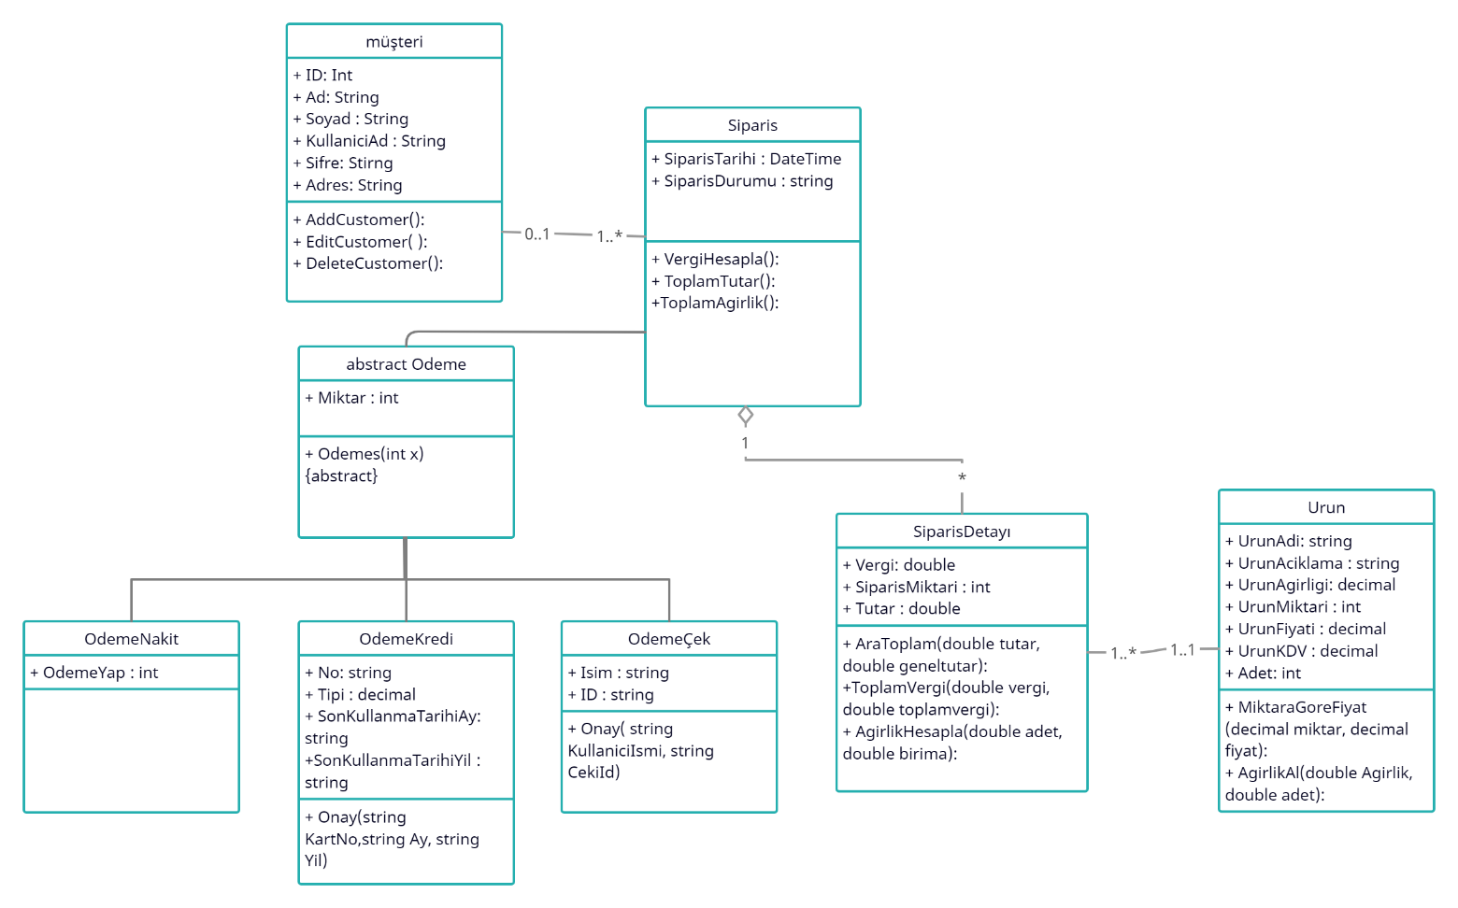

PROJEMİZİN AMACI:

Bu projede bilgisayar satışı yapan bir firmanın personeline ve müşterilerine yardımcı olmak amacıyla bir uygulama yaptık.

PROJE KAPSAMI:

Projemiz kapsamında admin ve müşteri girişi olacak şekilde bir login paneli hazırladık. Login panelinden üye olunabilecek şekilde tasarladık. Admin panelinde kayıtlı müşterilerin ID’leri, isimleri, soyisimleri, kullanıcı adları, şifreleri ve adresleri gözükebiliyor. Adminler ürün ekleme, güncelleme ve çıkarma işlemlerini UrunGuncelle ekranından yapabilmektedirler. SiparisOlustur ekranından müşteriler ürünleri form ekranından sepete ekleyip ödemeye gidebiliyorlar. Ödeme türü olarak nakit, çek ve kredi/ banka kartıyla ödeme yapılabiliyor. Nakit ödeme’de ödeme yapılması halinde yeni bir mesaj kutusuyla bilgi veriliyor. Kredi kartı ile ödeme formunda kartın son kullanma tarihi ay ve yıl olarak, kart sahibinin adı soyadı, kart tipi ve kart numarası yazılıp bilgilerin doğruluğuna göre kart ödemesi gerçekleştiriliyor. Çek ile ödemede ise Çek IDsi ve çeki yazan kişinin adı soyadı ile ödeme yapılıyor.

EKRAN GÖRÜNTÜLERİ:

Ana ekrandan admin girişi seçildiğinde ;

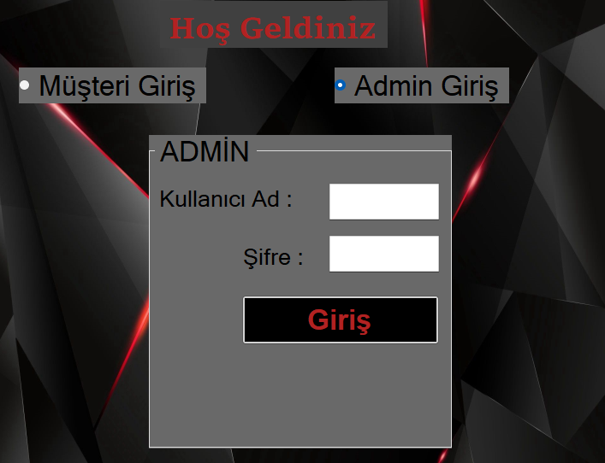

Ana ekrandan müşteri girişi seçildiğinde ;

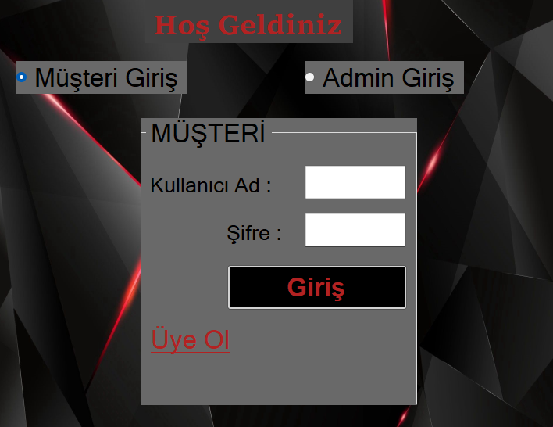

Müşteri kayıt oluşturulurken

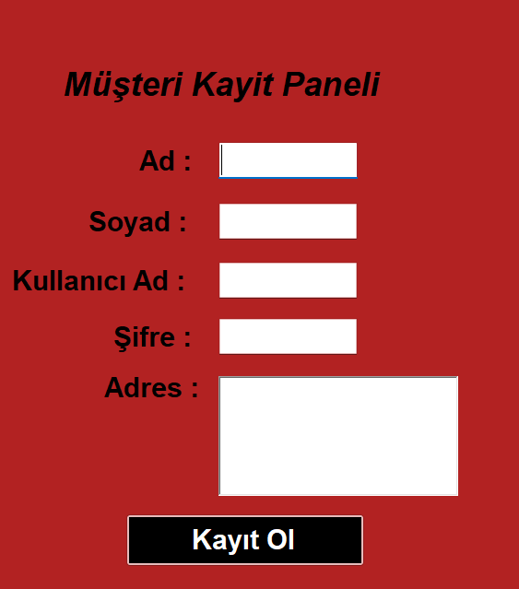

Ürün ekleme ekranı

metin içeren bir resim

Açıklama otomatik olarak oluşturuldu

Ürün güncelleme ekranı

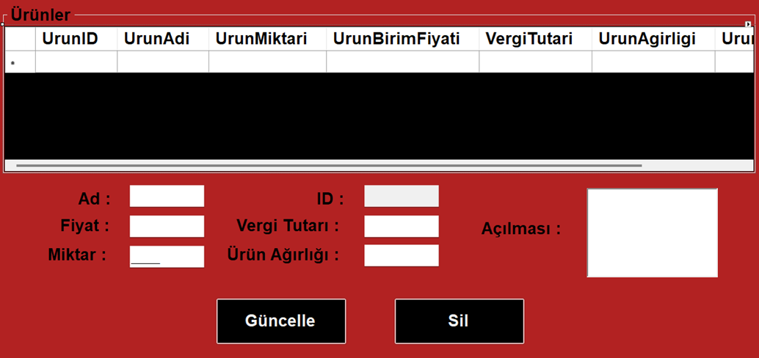

Ürün seçme ekranı

metin içeren bir resim

Açıklama otomatik olarak oluşturuldu

Ödeme seçim ekranı

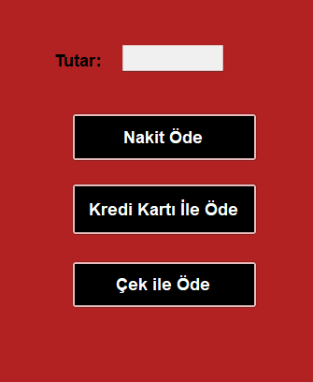

Nakit ödeme ekranı

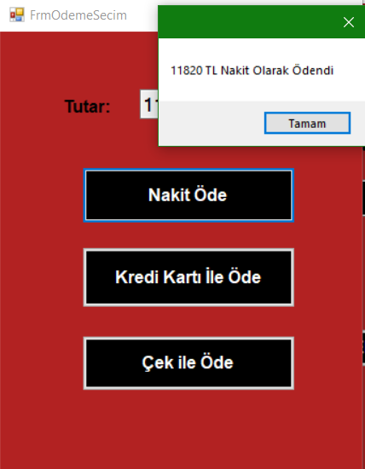

Kredi kartı ekranı

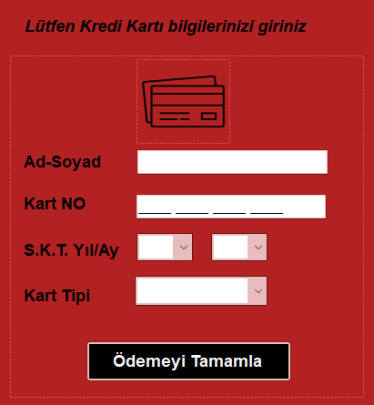

Yanlış bilgiler girilirse hata veriliyor

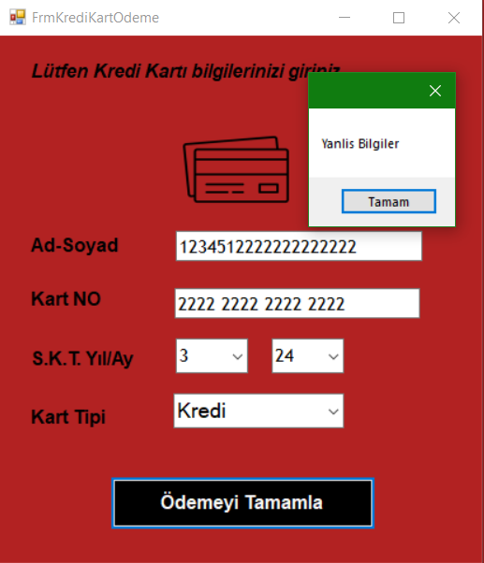

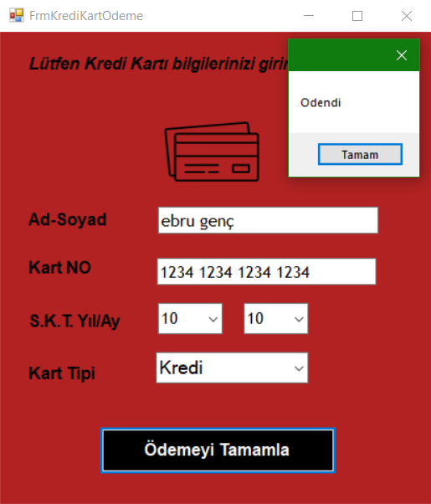

Çek ekranı

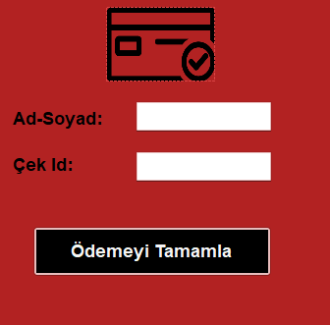

Çek ekranında yanlış bilgiler girilirse

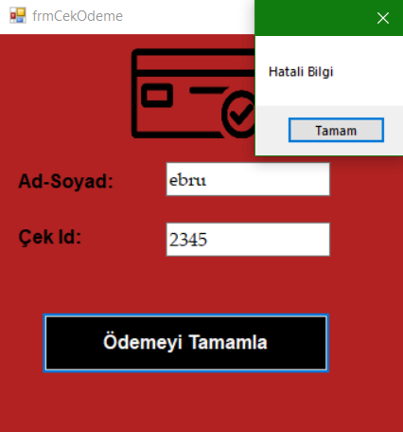

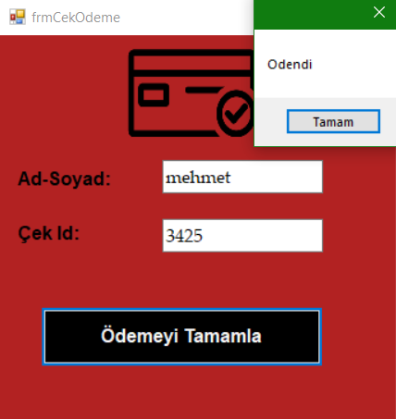

Admin paneli

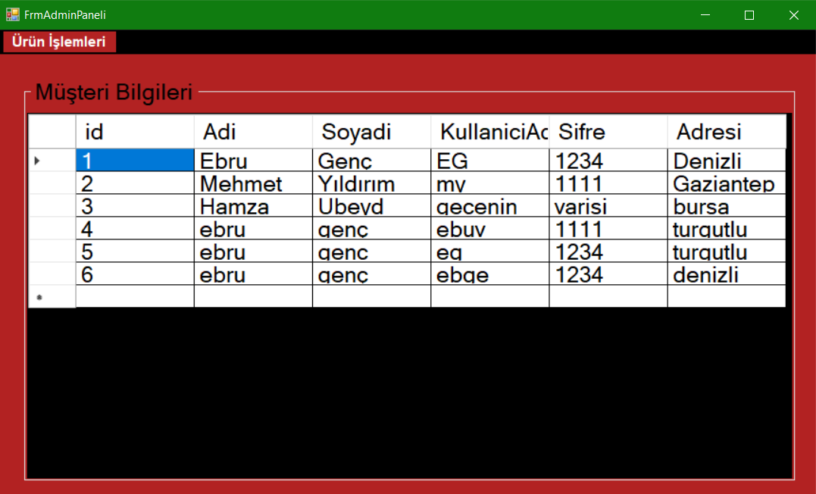

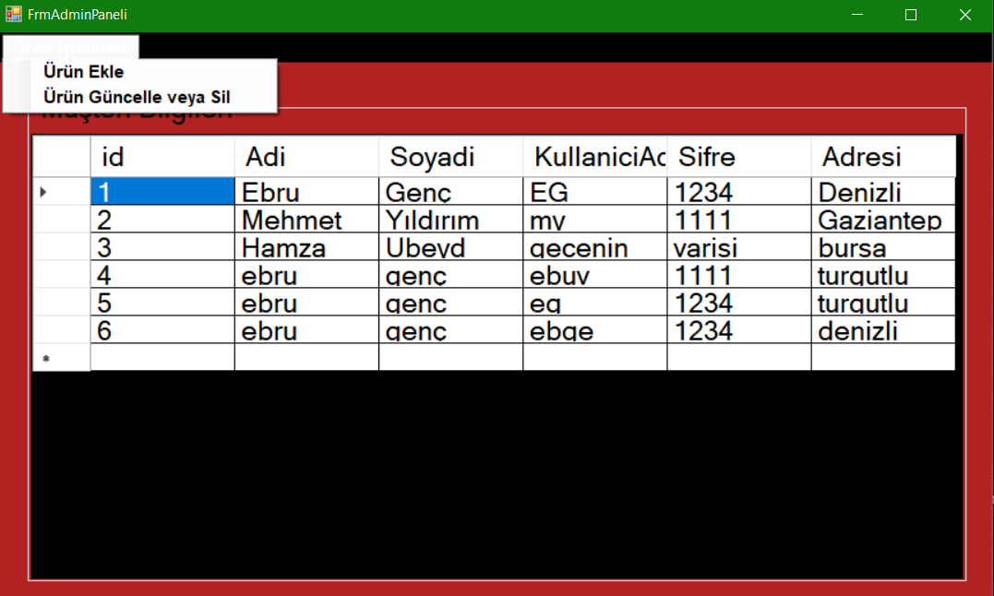

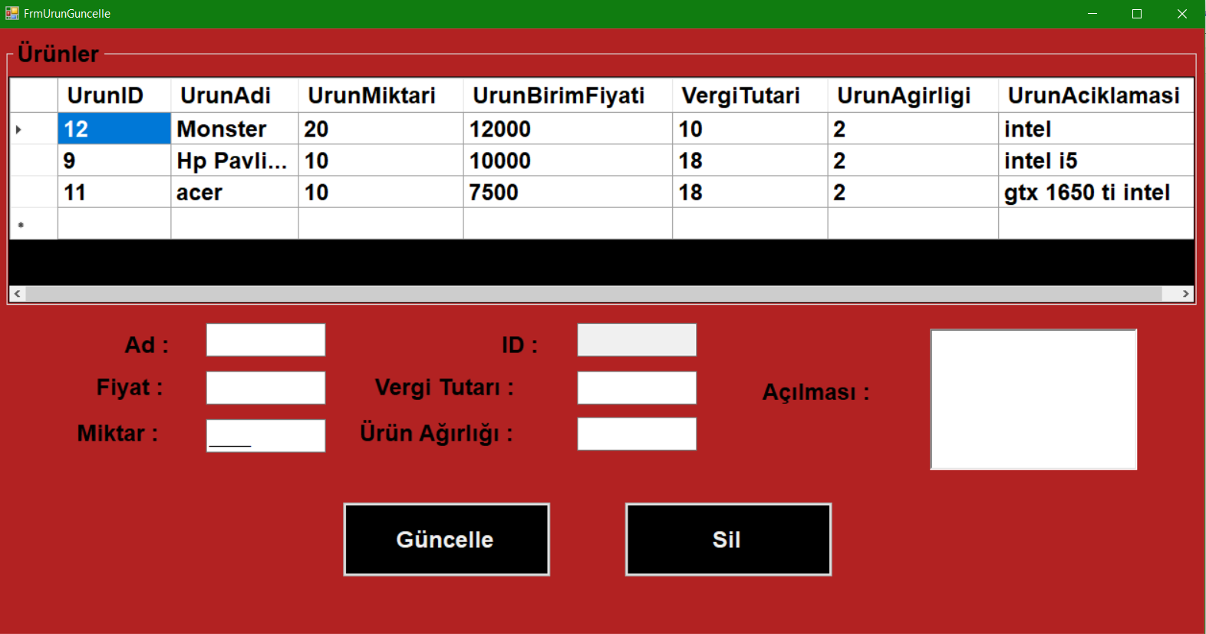

Ebru GENÇ Mehmet YILDIRIM Can Hatice AKTAŞ Hamza Ubeyd ÖKSÜZ